济宁学院体育器材---询价通知书
报价供应商：
根据《中华人民共和国政府采购法》第四十条规定,现对以下货物(工程、服务)进行询价采购，请你单位就以下采购项目内容进行书面报价。
项目名称：体育器材 项目编号：JNXY/2014/XJ1224
报价供应商名称（公章）：
法人： 授权代理人： 联系电话：
供应商地址：
- 项目内容：体育器材。
- 设备清单： 单位：元
序号 | 设备名称 | 技术要求 | 数量 | 单价 | 合计
1 | 拔河绳★ | 30米，直径约5厘米；商品毛重：27.0kg； | 10条
2 | 毽子★ | 毛高22cm，净重约21克； | 60个
3 | 可调节长短 跳绳★ | 商品毛重：500g； | 50条
4 | 健身路径 | 十八件组合（附图）符合GB19272-2011国家标准《室外健身器材的安全 通用要求》；本项具体品类及外观要求见附件2；  双人漫步机★ | 1套
5 | 乒乓球桌 | 台面尺寸2740*1520mm，台高760mm，重量约90kg | 14张
6 | 羽毛球柱 | 重约70--75公斤/副  高度155cm,底部带轮 | 10副
7 | 羽毛球网 | 材质：尼龙、涤棉。  尺寸：6.1米*0.75米 | 10张
8 | 移动多功能  电源 | 电源:AC110-240V；频率响应:35HZ-2000HZ； | 2台
9 | 长条休息凳 | 220*37*44cm 材质: 金属 | 8张
10 | 户外象/  围棋桌 | 材料：114管，钢管厚度：2.5mm 桌面面积：67*67cm | 22张
11 | 8厘米轮滑  标志桶★ | 优质塑料 | 200个
总 计 |  | 小写： ；  大写： ；
交货完工时间 |  | 签订合同后15天内安装调试完毕，交付使用。
免费质保期 |  | 在一年的基础上自行提报
其他要求 |  | - 本次采购所有室外健身器械应符合GB19272-2011国家标准《室外健身器材的安全通用要求》，货物交付使用后因成交供应商所供产品所造成的人身意外伤害责任由成交供应商负责，校方概不负责。  - 设备安装施工地点见附件2.  - 报价单位需提供设备清单中带★号的产品样品，否则不予评审。
注：上表可横向扩展
备注 ：
1、本项目为交钥匙工程，各报价供应商所报价格包括运送、税金、人工、安装及签署合同和供货产生的差旅费用等相关费用。依法按照采购价格低于市场平均价、采购效率更高、采购质量优良和服务良好的规定确定报价单位。
2、预算金额：本项目预算金额:￥72586元（大写：柒万贰仟伍佰捌拾陆元整）；供应商所报价格不得高于预算价，否则不予评审。
3、付款方式：本项目无预付款，货物安装调试验收合格后付合同总金额的100%。
4、如到报价截止时间，所收到有效报价不足三个，将废止本次采购。
5、供货时间：签订合同后15天内安装调试完毕，交付使用。
6、本项目不接受负偏离。
7、安装地点：济宁学院
三、报价须知
1、报价供应商一经做出报价，即为不可撤回，否则询价函报价无效，该报价单位的保证金不予退还。
2、报价供应商须将有效年检的营业执照副本、税务登记证副本、企业组织机构代码证副本、法人授权委托书、被授权人的身份证（以上证件报价时须携带复印件并加盖公章）及询价函密封并加盖公章，外封皮注明询价函号及报价截止时间启封。
3、报价函递交时间：报价供应商于2014年12月29日下午2:30-3:00（北京时间）将询价函送达济宁学院行图书楼六楼会议室（济宁曲阜市杏坛路1号），过期无效。
4、报价截止日期： 2014年12月29日下午3时00分（北京时间）。
5、报价供应商须将询价函完整下载进行报价,不得更改技术要求,否则报价无效。
6、报价单位不可拆包响应，且只能报出一次价格，不得更改。
7、评审标准：本项目采用最低价评审法，询价小组根据符合采购需求、质量和服务相等且报价最低的原则确定成交供应商。
8、本项目报价保证金￥1000.00（大写：壹仟元整），于报价截止前以现金形式向山东新世纪招标有限公司足额缴纳报价保证金，成交后报价保证金自动转为履约保证金向济宁学院足额缴纳，供货完成验收合格后一周内无息退还；
9、所报的产品应符合国家规定的相应要求与标准，没有知识产权纠纷；
10、若成交供应商不履行合同义务或者履行合同义务不符合约定，济宁学院收缴其履约保证金不予退还，并列入不良行为记录名单，在三年内禁止参加本院采购活动，给采购人、采购代理机构造成损失的，采购人、采购代理机构有索赔的权利，供应商应予以赔偿。
11、依据国家计委印发的《招标代理业务收费管理暂行办法》规定，成交供应商在领取成交通知书时，按照货物类标准向采购代理机构交纳服务费；
12、其他未尽事宜严格按照国家相关法律、法规执行。
四、法律责任
根据《中华人民共和国政府采购法》第七十七条规定,供应商有下列情形之一的，处以采购金额5‰以上10‰以下的罚款，列入不良行为记录名单，在一至三年内禁止参加本院采购活动，有违法所得的，并处没收违法所得，情节严重的，由工商行政管理机关吊销营业执照；构成犯罪的，依法追究刑事责任。
1、提供虚假材料谋取成交的；
2、采取不正当手段诋毁、排挤其他供应商的；
3、与采购人、其他供应商或者采购代理机构恶意串通的；
4、向采购人、采购代理机构行贿或者提供其他不正当利益的；
5、拒绝有关部门监督检查或者提供虚假情况的。
招标代理机构联系人：李佰鹏 联系电话：18678765956
地址：地址：济宁学院图书楼六楼会议室（济宁曲阜市杏坛路1号）
山东新世纪招标有限公司
2014年12月24日
附件1：
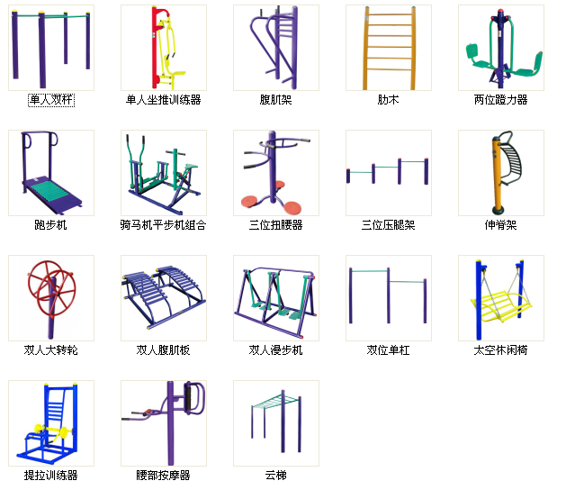

附件2：
